# 6 Připojování periférií

1. Tato kapitola se věnuje připojení periférií. Pod pojmem periférie zde rozumíme další součástky, ze kterých budeme získávat data nebo takové jejichž chování budeme ovládat pomocí Micro:bitu. Konkrétně budeme ovládat tříbarevnou diodu a získávat data z externího teplotního čidla.

**Kapitola je koncipována jako volitelná, autoři původně chtěli skončit minulou kapitolou, neboť se předpokládalo, že studenti nebudou pro studium této učebnice potřebovat nic jiného než Micro:bit. Jelikož jsme však již připojovali sluchátka a propojovali Micro:bity vzájemně, je nám líto nezařadit ještě tuto kapitolu. Ponecháváme zcela na vyučujícím, zda se jí rozhodne zařadit. Znamená rovněž další finanční náklady, které však jsou oproti ceně Micro:bitu minimální. (50 až 100 kč na žáka).**

**Následující úlohy lze samozřejmě řešit i alternativně pomocí nepájivého pole a přiblížit se tak více elektrotechnické praxi. To ponecháváme na rozhodnutí vyučujícího. Pro vyučující, který umí nepájivé pole používat, jistě nebude problém si úlohy upravit.**

### Co se naučíte

* Připojit a ovládat tříbarevnou diodu
* Připojit teplotní čidlo a zjistit pomocí něj teplotu
* Pomocí dvou micro:bitů sestrojit jednoduchý bezdrátový teploměr s jedním čidlem

### Co budete potřebovat

* PC s nainstalovaným editorem mu
* Propojovací USB kabel micro USB koncovkou
* Micro:bit
* Čtyři vodiče nejlépe s krokodýlky na obou koncích
* Tříbarevnou diodu se společnou katodou (záporným pólem)
* Teplotní čidlo pro napětí 3 V např. TMP-36

## Průvodce hodinou VI-1

Studenti se v této hodině seznámí s možností připojení externí součástky k micro:bitu v tomto případě s tříbarevnou diodou. Vyzkouší si digitální i analogový zápis.

### Co bude v této hodině potřeba:

* PC s editorem mu.
* Micro:bit s USB kabelem
* Čtyři vodiče nejlépe s krokodýlky na obou koncích
* Tříbarevnou diodu se společnou katodou
* Pokud je k dispozici, tak dataprojektor
* Prezentaci k této lekci
* Pracovní listy pro studenty

### 1. krok 25 minut

Zapojte tříbarevnou diodu k micro:bitu následujícím způsobem. Zem (GND) zapojte na nejdelší pin tříbarevné diody. Ostatní zapojení je doporučené. Pin0 zapojte k samostatnému pinu diody (červená), který je na jedné straně diody. Oba piny z druhé strany diody zapojte tak, že pin blíže ke středu (zelená) připojíte k pinu1 a poslední pin (modrá) k pinu2. Viz obrázek.

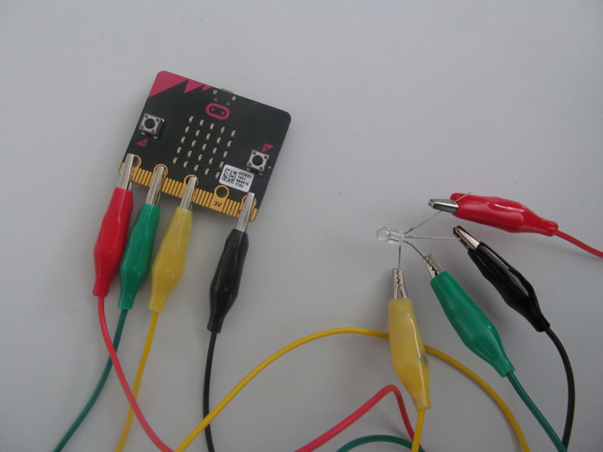

Nyní odlaďte a nahrajte následující program:

from microbit import *

pin0.write_digital(1)

sleep(2000)

pin0.write_digital(0)

pin1.write_digital(1)

sleep(2000)

pin1.write_digital(0)

pin2.write_digital(1)

sleep(2000)

pin2.write_digital(0)

Pokud je vše v pořádku, měly by se postupně rozsvítit vždy na dvě vteřiny postupně červená, zelená a modrá. Jedná se o digitální dvoustavový (binární) zápis, – diody buď zcela svítí anebo nesvítí. Zapisujeme jedničku anebo nulu.

Program lze zjednodušit a zpřehlednit:

﻿from microbit import *

A = [pin0, pin1, pin2]

for I in A:

I.write_digital(1)

sleep(2000)

I.write_digital(0)

Všimněte si konstrukce s polem pinů. Tuto konstrukci použijeme proto, abychom se mohli obracet na prvek pole pinů a nemuseli vždy vypisovat konkrétní pin.

### 2. krok 20 minut

Nyní si ukážeme při stejném zapojení postupné rozsvěcení a zhasínání jedné barvy (té která je připojená na pin0), které použijeme v následujícím příkladě. V tomto případě se jedná o diskreditaci analogového zapojení, k dispozici máme 1024 stavů. Vysvětlete to studentům.

from microbit import *

while True:

for I in range(0, 1024):

pin0.write_analog(I)

sleep(2)

sleep(1000)

for I in range(1023, 0, -1):

pin0.write_analog(I)

sleep(2)

V příští hodině budete vyrábět magickou lampu. Je vhodné, aby se studenti na tuto výrobu připravili. Je třeba připravit vhodné stínítko ať třeba jako papírový válec anebo vyrobené na 3D tiskárně. Lze třeba použít i menší lampion.

## Pracovní list VI-1

### Co se naučíte

* Co je to tříbarevná dioda a jak jí připojit k micro:bitu
* Digitální i analogový výstup na periférie

### Co budete potřebovat

* PC s nainstalovaným editorem mu
* Propojovací USB kabel s micro USB koncovkou
* Micro:bit
* Čtyři vodiče nejlépe s krokodýlky na obou koncích
* Trojbarevnou diodu se společnou katodou

### A jděte na to ...

Zapojte tříbarevnou diodu k micro:bitu následujícím způsobem. Zem (GND) zapojte na nejdelší pin tříbarevné diody. Ostatní zapojení je doporučené. Pin0 zapojte k samostatnému pinu diody (červená), který je na jedné straně diody. Oba piny z druhé strany diody zapojte tak, že pin blíže ke středu (zelená) připojíte k pinu1 a poslední pin (modrá) k pinu2. Viz obrázek.

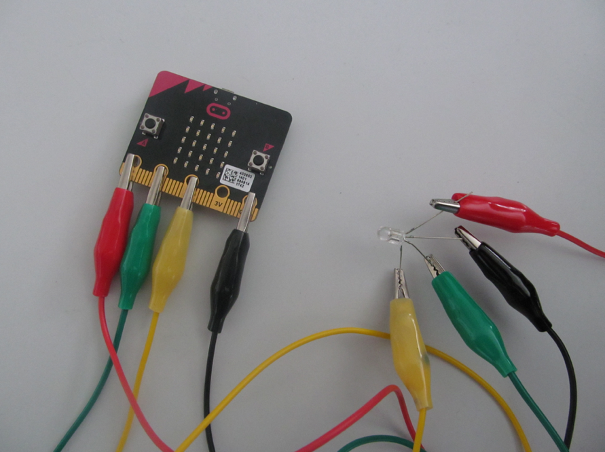

Nyní odlaďte a nahrajte následující program:

from microbit import *

pin0.write_digital(1)

sleep(2000)

pin0.write_digital(0)

pin1.write_digital(1)

sleep(2000)

pin1.write_digital(0)

pin2.write_digital(1)

sleep(2000)

pin2.write_digital(0)

Pokud je vše v pořádku, měly by se postupně rozsvítit vždy na dvě vteřiny postupně červená, zelená a modrá. Jedná se o digitální zápis – diody buď zcela svítí anebo nesvítí. Zapisujeme jedničku anebo nulu. Program nyní zjednodušíme:

﻿from microbit import *

A = [pin0, pin1, pin2]

for I in range(0, 3):

A[I].write_digital(1)

sleep(2000)

A[I].write_digital(0)

﻿from microbit import *

A = [pin0, pin1, pin2]

for I in A:

I.write_digital(1)

sleep(2000)

I.write_digital(0)

Všimněte si konstrukce s polem pinů. Tuto konstrukci použijeme proto, abychom se mohli obracet na prvek pole pinů a nemuseli vždy vypisovat konkrétní pin.

Nyní si ukážeme při stejném zapojení postupné rozsvěcení a zhasínání jedné barvy (té která je připojená na pin0), které použijeme v následujícím příkladě. V tomto případě se jedná o diskreditaci analogového zapojení, k dispozici máme 1024 stavů.

from microbit import *

while True:

for I in range(0, 1024):

pin0.write_analog(I)

sleep(2)

sleep(1000)

for I in range(1023, 0, -1):

pin0.write_analog(I)

sleep(2)

V příští hodině budete vyrábět magickou lampu. Domluvte se s vyučujícím na vhodném materiálu.

## Průvodce hodinou VI-2

Studenti v této hodině sestrojí pomocí tříbarevné diody tzv. magickou lampu. To jest lampu, která postupně mění tři barvy, přičemž vytváří různé odstíny. Téma je na celou hodinu, proto jej dále nedělíme.

### Co bude v této hodině potřeba:

* PC s editorem mu.
* Micro:bit s USB kabelem
* Čtyři vodiče nejlépe s krokodýlky na obou koncích
* Tříbarevnou diodu se společnou katodou
* Pokud je k dispozici, tak dataprojektor
* Prezentaci k této lekci
* Pracovní listy pro studenty

### 1. krok - celá hodina

Ponechte zapojení jako v minulé hodině a odlaďte a nahrajte následující program:

from microbit import *

import random

A = [pin0, pin1, pin2]

minula = 2

while True:

barva = random.randint(0, 2)

while (barva == minula):

barva = random.randint(0, 2)

delka = random.randint(1000, 5000)

for I in range(0, 1024):

A[barva].write_analog(I)

A[minula].write_analog(1023-I)

sleep(2)

sleep(delka)

minula = barva

Jedná se o program zvaný „Magická lampa“. Náhodně postupně rozsvěcí jednu z tří možných barev. Pak jí postupně zhasíná a současně rozsvěcí jinou. Pro zjednodušení je opět použita konstrukce s polem pinů. Proměnná minula hlídá jaká barva byla rozsvícená minule, aby došlo ke změně barvy. Upozorněte studenty, že jak barva tak délka svitu jsou voleny pomocí generátorů náhodných čísel.

Nyní nechte studenty vyrobit skutečnou lampu. Například jenom jako váleček ze čtvrtky, kde jednotlivé piny prostrčíte čtvrtkou ven. Nebo nějakou lampu z 3D tiskárny. Nebo nějaký lampion.

Důležité je, aby se jednotlivé konektory nedotýkaly.

Lze také použít dva micro:bity, jeden ponechat na ovládání lampy a druhým mu vzdáleně posílat pokyny. Délka svitu, druhy barev, zapnout vypnout atd.

## Pracovní list VI-2

### Co se naučíte

* Jak vzájemně měnit všechny barvy na tříbarevné diodě
* Sestrojit magickou lampu

### Co budete potřebovat

* PC s nainstalovaným editorem mu
* Propojovací USB kabel s micro USB koncovkou
* Micro:bit
* Čtyři vodiče nejlépe s krokodýlky na obou koncích
* Trojbarevnou diodu se společnou katodou

### A jděte na to ...

Ponechte zapojení a odlaďte a nahrajte následující program:

from microbit import *

import random

A = [pin0, pin1, pin2]

minula = 2

while True:

barva = random.randint(0, 2)

while (barva == minula):

barva = random.randint(0, 2)

delka = random.randint(1000, 5000)

for I in range(0, 1024):

A[barva].write_analog(I)

A[minula].write_analog(1023-I)

sleep(2)

sleep(delka)

minula = barva

Jedná se o program zvaný „Magická lampa“. Náhodně postupně rozsvěcí jednu z tří možných barev. Pak jí postupně zhasíná a současně rozsvěcí jinou. Pro zjednodušení je opět použita konstrukce s polem pinů. Proměnná minula hlídá jaká barva byla rozsvícená minule, aby došlo ke změně barvy. Jak barva tak délka svitu jsou voleny pomocí generátorů náhodných čísel.

Na závěr můžete vyrobit skutečnou lampu. Například jenom jako váleček ze čtvrtky, kde jednotlivé piny prostrčíte čtvrtkou ven. Tím současně dosáhnete toho, že se jednotlivé konektory nebudou dotýkat.

Nyní můžete sestrojit magickou lampu. Lampu můžete vyrobit z papíru (třeba jen jako válec) anebo použít nějakou konstrukci na 3D tiskárně. Můžete také použít nějaký lampion.

## Průvodce hodinou VI-3

Studenti se v této hodině seznámí s možností připojení externí součástky k micro:bitu. V tomto případě se setkají s teplotním čidlem. Vyzkouší si analogový vstup.

### Co bude v této hodině potřeba:

* PC s editorem mu.
* Micro:bit s USB kabelem
* Tři vodiče nejlépe s krokodýlky na obou koncích
* Levné teplotní čidlo pracující s napětím 3 V (např. TMP36). K němu potřebujete schéma zapojení (datasheet)
* Pokud je k dispozici, tak dataprojektor
* Prezentaci k této lekci
* Pracovní listy pro studenty

### 1. krok 10 minut

Pro toto cvičení potřebujete nějaké levné teplotní čidlo, pracující s napětím 3 V. Předváděno je čidlo TMP-36, ale je samozřejmě možné použít libovolné, které je k dispozici. K použitému čidlu, potřebujete dokumentaci (zvanou datasheet), kterou buď dostanete spolu s čidlem nebo si jí stáhnete z webu prodejce nebo odjinud z internetu.

První věc, kterou si musíte zjistit je zapojení čidla. Například čidlo TMP-36 se zapojuje dle následujícího schématu:

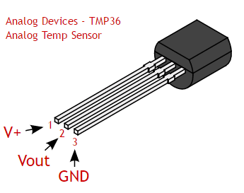

Zde V+ je napájení, připojte na něj 3V, GND (zem) připojte na GND a Vout je výstup, který zapojte na libovolný pin, například na pin nula. Zapojení je ukázáno na následujícím obrázku. Všimněte si na fotografii, že plochá hrana čidla je dole. Dejte si pozor abyste nespletli zapojení napájení a země, mohli byste snadno teplotní čidlo zničit. Nechte studenty číslo zapojit a pak jim pro jistotu zapojení zkontrolujte.

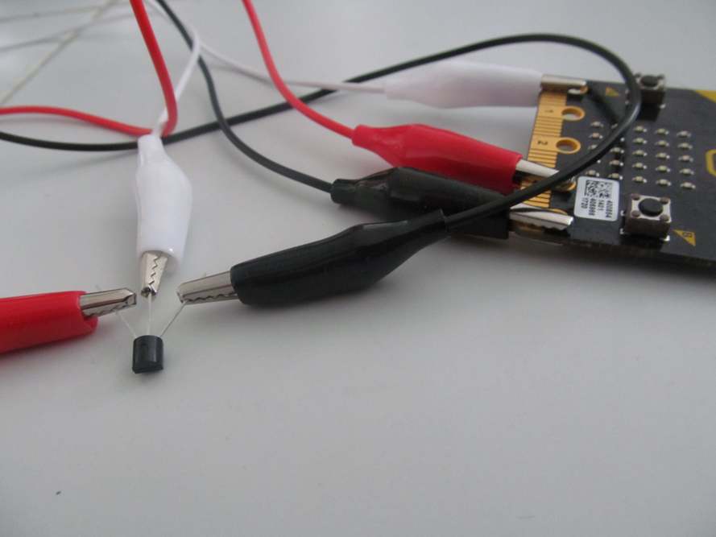

### 2. krok 10 minut

Vysvětlete studentům princip funkce čidla.

Čidlo po připojení napájení a země začne měřit teplotu a výsledek sděluje úrovní napětí na výstupním pinu (Vout). Je zde napětí od 0 do 1023 mV. Toto napětí ukazuje procento ze vstupního napětí, které je u micro:bitu 3.18 V, jak můžete ověřit Voltmetrem.

Proto je výpočet napětí:

$napeti=\frac{Vout∙3.18}{1024}$

Odtud pak již vypočtete teplotu (ve stupních celsia):

$teplota=\frac{napeti−500}{10}$

Tento vzorec je převzatý z datasheetu (manuálu) k čidlu TMP 36 a bude se pravděpodobně lišit, pokud máte jiné čidlo než popisované TMP 36. V takovém případě si nalezněte potřebné vzorce v odpovídajícím datasheetu.

### 3. krok 15 minut

Nechte studenty přepsat a odladit program:

from microbit import *

while True:

hodnota = pin0.read_analog()

napeti = hodnota * (3170 / 1024)

teplota = (napeti - 500) / 10

display.scroll(round(teplota, 1))

sleep(10000)

Pauza mezi jednotlivými měřeními je 10 sekund. Tu si samozřejmě studenti mohou upravit, dle vlastního přání.

Rovněž si všimněte zaokrouhlení na jedno desetinné místo pomocí funkce round().

Vysvětlete studentům, že po zapojení chvíli trvá než se teplotní čidlo srovná na teplotu měřeného okolí. Zejména pokud jej před použitím drželi delší dobu v ruce. První dva až tři výsledky doporučujeme ignorovat. Teplota se postupně ustaluje na určité hodnotě.

Nechte studenty ověřit měřenou teplotu vzájemně a pokud můžete i s jiným teploměrem.

Pokud se výsledky významně liší zkuste některý z následujících kroků:

* ověřte program, zejména výpočty
* ověřte zapojení
* pokud se liší u všech žáků od spolehlivého teploměru pak, ověřte zda máte správný datasheet a používáte správný vzorec pro výpočet
* ověřte voltmetrem napětí

### 4. krok 10 minut

Micro:bit obsahuje funkci pro měření teploty procesoru. Je možné ji použít i k měření teploty, ale počítejte, že zejména při delším měření může ukazovat vyšší teplotu než je ve skutečnosti. Program, který jej využívá by pak vypadal asi takto:

from microbit import *

while True:

teplota = temperature()

display.scroll(teplota)

sleep(10000)

Zkuste porovnat naměřené teploty oběma způsoby. Pokud máte více micro:bitů, můžete mít spuštěny současně oba programy a porovnávat teploty.

## Pracovní list VI-3

### Co se naučíte

* Jak pomocí micro:bitu a jednoduchého teplotního čidla měřit teplotu
* Zpracovat analogový vstup

### Co budete potřebovat

* PC s nainstalovaným editorem mu
* Propojovací USB kabel s micro USB koncovkou
* Micro:bit
* Tři vodiče nejlépe s krokodýlky na obou koncích
* Teplotní čidlo pro napětí 3V, nejlépe TMP 36

### A jděte na to …

Zapojte dle následujícího schématu a fotografie:



Zde V+ je napájení, připojte na něj 3 V, GND (zem) připojte na GND a Vout je výstup, který zapojte na libovolný pin, například na pin nula:

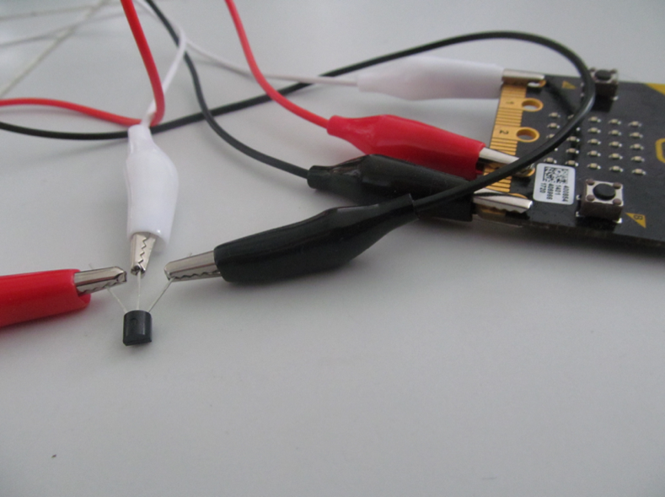

Všimněte si na fotografii, že rovná strana je dole. Dejte si pozor abyste nespletli (nepřehodili) zapojení napájení a země, mohli byste snadno teplotní čidlo zničit.

Čidlo po připojení napájení a země začne měřit teplotu a výsledek sděluje úrovní napětí na výstupním pinu (Vout), kde může být napětí od 0 do 1023 mV. Toto napětí vlastně ukazuje procento ze vstupního napětí, které je u Micro:bitu 3.18 V.

Proto pro výpočet napětí platí následující vzorec:

$napeti=\frac{Vout∙3.18}{1024}$

Odtud pak již vypočteme teplotu (ve stupních celsia):

$teplota=\frac{napeti−500}{10}$

Tento vzorec je dán dokumentací k teplotnímu čidlu TMP 36 a u jiných čidel se může lišit.

Nyní zapište a odlaďte následující kód, který obsahuje výše popsané vzorce:

from microbit import *

while True:

hodnota = pin0.read_analog()

napeti = hodnota * (3170 / 1024)

teplota = (napeti - 500) / 10

display.scroll(round(teplota, 1))

sleep(10000)

Mezi jednotlivými měřeními je pauza 10 sekund. Tu si samozřejmě můžete upravit, dle vlastního přání.

Počítejte s tím, že po zapojení chvíli trvá než se teplotní čidlo srovná na teplotu měřeného okolí. Zejména pokud jste jej před tím drželi delší dobu v ruce. První dva až tři výsledky doporučujeme ignorovat. Všimněte si, jak se teplota postupně bude ustalovat na určité hodnotě.

Zkuste teplotu porovnat s jiným teploměrem. Pokud se výsledky významně liší, zkuste ověřit, zda výstupní napětí vašeho micro:bitu je opravdu 3,18 V. Rovněž ověřte, zda vaše teplotní čidlo opravdu měří teplotu dle výše uvedeného vzorce.

Micro:bit obsahuje vestavěné teplotní čidlo, měřící teplotu jeho procesoru. Jeho výsledky mohou být zejména při dlouhodobém měření vyšší. Program, který jej využívá by pak vypadal asi takto:

from microbit import *

while True:

teplota = temperature()

display.scroll(teplota)

sleep(10000)

Zkuste porovnat teploty naměřené oběma způsoby.

## Průvodce teorií

Každý uživatel Micro:bitu po nějaké době zjistí, že mu zcela nepostačují jeho funkce a vlastnosti a začne přemýšlet, jak jej dále rozšířit. To lze dokázat připojením dalších zařízení (periférií). Jako typický příklad si ukážeme připojení trojbarevné diody jako výstupního zařízení a teplotního čidla jako vstupního zařízení. Pokud pochopíte princip připojení těchto zařízení, pak lze říci, že jste schopni připojit cokoliv.

### Tříbarevná dioda

Tříbarevná dioda je taková dioda, která umí svítit modře, zeleně a červeně a kombinací těchto barev. U každé z těchto barev lze nastavit i intenzitu. Takováto dioda má obvykle čtyři vstupy (piny). Nejdelší z nich je společný a připojujeme na něj buď napětí (pak mluvíme o společné anodě) nebo zem (pak mluvíme o společné katodě). Na jedné straně pak je jeden pin (který obvykle ovládá červenou) a na druhé straně dva piny (od středu zelená a modrá).

Pro naše použití se bude hodit dioda se společnou katodou, která se mnohem snadněji zapojuje a ovládá. Dejte si pozor při nákupu, ať si koupíte tento druh diody.

Diodu zapojte podle následujícího obrázku. Dejte si pozor, ať se jednotlivé piny nebo krokodýlky vodičů vzájemně nedotýkají. Správně bychom samozřejmě ještě měli zapojit předřadný odpor, ale napětí na výstupech Micro:bitu není takové, aby došlo k okamžité likvidaci diody a navíc by nám to významně komplikovalo zapojení celého systému. V této učebnici se snažíme o co nejjednodušší zapojení bez použití např. nepájivého pole.

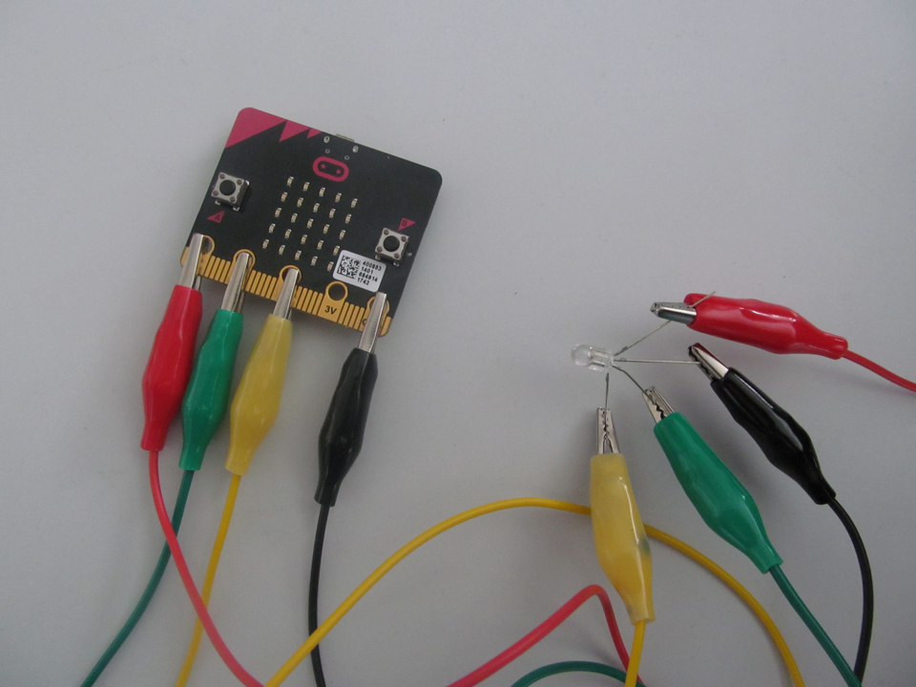

Funkci a pořadí barev si nyní můžete vyzkoušet pomocí jednoduchého prográmku:

from microbit import *

pin0.write_digital(1)

sleep(2000)

pin0.write_digital(0)

pin1.write_digital(1)

sleep(2000)

pin1.write_digital(0)

pin2.write_digital(1)

sleep(2000)

pin2.write_digital(0)

Který můžeme významně zjednodušit a zpřehlednit takto:

﻿from microbit import *

A = [pin0, pin1, pin2]

for I in range(0, 3):

A[I].write_digital(1)

sleep(2000)

A[I].write_digital(0)

﻿from microbit import *

A = [pin0, pin1, pin2]

for I in A:

I.write_digital(1)

sleep(2000)

I.write_digital(0)

Ten postupně na dvě vteřiny rozsvítí barvy dle pinů připojených na pin0, pin1 a nakonec na pin2 micro:bitu. Takto si můžete nastavit pořadí barev dle svého přání.

V tomto příkladu se jedná o digitální dvoustavový (binární) výstup. Na výstup zapisujeme vždy jedničku nebo nulu, barva buď svítí naplno nebo nesvítí. Můžete si vyzkoušet rozsvítit také kombinaci barev nebo všechny tři barvy najednou.

Nyní si vyzkoušejte i analogový výstup, když budete postupně rozsvěcet a zhasínat jednu barvu. Ve skutečnosti se jedná o diskretizaci analogového prostoru. Máme k dispozici 1024 úrovní (0 až 1023).

from microbit import *

while True:

for I in range(0, 1024):

pin0.write_analog(I)

sleep(2)

sleep(1000)

for I in range(1023, 0, -1):

pin0.write_analog(I)

sleep(2)

Následuje ukázkový program, který je nazván „Magická lampa“. Tento program diodu plynule rozsvěcí a zhasíná náhodnou barvou, přičemž při zhasínání se již rozsvěcí barva následující. Je ošetřeno, aby se barvy neopakovaly.

Tentokrát je použit analogový zápis, který na příslušný pin posílá hodnotu od 0 (nesvítí) do 1023 (svítí naplno). Tak dosáhneme postupně všech poloh mezi úplným zhasnutím a úplným rozsvícením dané barvy.

Proměnná minula obsahuje informaci o naposledy nastavené barvě (0 až 3). Na počátku je nastavena na např. na 2, takže začneme tím, že se zháší barva 2 a současně rozsvěcí nově vybraná barva. Doba svitu po rozsvícení je stanovena opět náhodně. Na závěr cyklu současnou barvu nastavíme jako minulou. Můžete příklad různě upravovat, např. hodnotu měňte po větším kroku, třeba po 10.

from microbit import *

import random

A = [pin0, pin1, pin2]

minula = 2

while True:

barva = random.randint(0, 2)

while (barva == minula):

barva = random.randint(0, 2)

delka = random.randint(1000, 5000)

for I in range(0, 1024):

A[barva].write_analog(I)

A[minula].write_analog(1023-I)

sleep(2)

sleep(delka)

minula = barva

Lampu si můžete skutečně vyrobit. Lze použít papírovou konstrukci, lampion anebo nějakou lampu vyrobenou na 3D tiskárně.

**Pozor**: Pokud chcete tuto lampu nechat svítit delší dobu je nutné zapojit předřadný odpor (dle charakteristik diody), aby nedošlo k poškození diody. Napětí na pinech při plném zatížení je přibližně 2,8 V.

### Teplotní čidlo

Pro tuto kapitolu potřebujete nějaké levné teplotní čidlo, pracující s napětím 3 V. Autoři použili čidlo TMP-36, ale je samozřejmě možné použít libovolné které je k dispozici. K použitému čidlu, potřebujete dokumentaci (zvanou datasheet), kterou buď dostanete spolu s čidlem nebo si jí stáhnete z webu prodejce nebo odjinud z internetu.

První věc, kterou si musíte zjistit je zapojení čidla. Například čidlo TMP-36 se zapojuje dle následujícího schématu:



Zde V+ je napájení, připojte na něj 3V, GND (zem) připojte na GND a Vout je výstup, který zapojte na libovolný pin, například na pin nula:



Všimněte si na fotografii, že plochá hrana čidla je dole. Dejte si pozor abyste nespletli zapojení napájení a země, mohli byste snadno teplotní čidlo zničit (autoři s tím již mají zkušenosti).

Čidlo po připojení napájení a země začne měřit teplotu a výsledek sděluje úrovní napětí na výstupním pinu (Vout). Je zde napětí od 0 do 1023 mV. Toto napětí ukazuje procento ze vstupního napětí, které je u micro:bitu 3.18 V.

Proto je výpočet napětí:

$napeti=\frac{Vout∙3.18}{1024}$

Odtud pak již vypočtete teplotu (ve stupních celsia):

$teplota=\frac{napeti−500}{10}$

Vzorec je převzatý z datasheetu (manuálu) k čidlu TMP 36 a může se lišit, pokud máte jiné čidlo než popisované TMP 36. V takovém případě si nalezněte potřebné vzorce v odpovídajícím datasheetu.

Pokud vše přepíšete do programu, dostanete následující kód:

from microbit import *

while True:

hodnota = pin0.read_analog()

napeti = hodnota * (3170 / 1024)

teplota = (napeti - 500) / 10

display.scroll(round(teplota, 1))

sleep(10000)

Jak je vidět mezi jednotlivými měřeními je pauza 10 sekund. Tu si samozřejmě můžete upravit, dle vlastního přání.

Počítejte s tím, že po zapojení chvíli trvá než se teplotní čidlo srovná na teplotu měřeného okolí. Zejména pokud jste jej před tím drželi delší dobu v ruce. První dva až tři výsledky doporučujeme ignorovat. Všimněte si, jak se teplota postupně ustaluje na určité hodnotě.

Ověřte si výsledek vůči nějakému teploměru, kterému důvěřujete. Pokud se hodnoty významně liší, pokuste se zjistit, kde je problém v tomto pořadí:

* ověřte program, zejména výpočty
* ověřte zapojení
* pokud se liší u všech žáků od spolehlivého teploměru pak, ověřte zda máte správný datasheet a používáte správný vzorec pro výpočet
* ověřte voltmetrem napětí

Pro úplnost je třeba dodat, že samotný micro:bit obsahuje teplotní čidlo, které však není zcela spolehlivé, kvůli tomu, že jej ovlivňuje teplota procesoru. Teplota může být při delším měření ovlivněna teplotou procesoru.

Program, který využívá tohoto čidla je velmi jednoduchý:

from microbit import *

while True:

teplota = temperature()

display.scroll(teplota)

sleep(10000)

Máte-li více micro:bitů můžete si srovnat změřené teploty oběma čidly.